August Strindberg

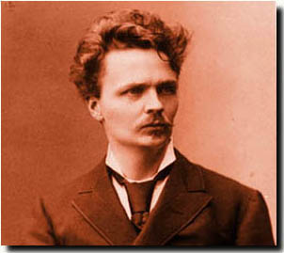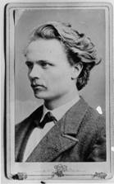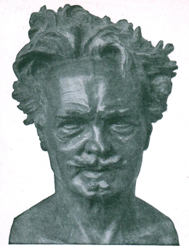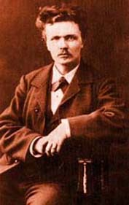
August Strindberg 1879 hittade inget dirket datum skulptur av August Strindberg August Strindberg 1879.

August Strindberg är en av dom kändaste författarna som finns och när han gick bort så
var det 60 0000 ca som följde honom till graven i Stockholm.
Strindberg dog1912 då han var 63år gammal.
Han är född 1849 den 22 januari.

Han växte upp i Stockholm med sina 6 syskon
Han levde större delen av sitt liv i Stockholm.
August bodde också mycket utomlans kunde vara borta flera år.

Han jobbade på DN mellan åren 1873-1874.

1879 börjar han jobba på kungliga bibloteket.
Under tiden han jobbade på bibloteket så skrev han sin första roman Röda rummet.
Så går det bara 3 år och då slutar han jobba på kungliga biblioteket
för att ägna sin tid åt kulturhistoria och författarskap.

August har jobbat med många olika yrken.
Författare, dramatiker, konstnär, målare, historiker och debattör

Han skrev också om saker som andra inte vågade skriva om. Det var många som hatade honom för det men Strindberg måste ju få skriva om det han ville.
Han skrev sanningen och ville att alla skulle va gämnd ställda.
”alla är lika inför gud”

Jag har ingen lust att vara "stor" författare, ännu mindre "stor" man. Det generar mig bara och ger en falsk ställning. Jag vill gå i nattrock och kalsonger och kallas skandalskrivare, det skall inte genera mig.

Strindberg 1884

Han gillade skärgården. Han skrev många av sina böcker/dikter där ute.
(Jag tror att han gillade lugnet där ute ljudet från vattnet.)

Vip;
rip;
lip;
lipa,
stripa
bladen.
Vad sa den?
Tobaksbladen
En dikt av August Strindberg

Vissa av hans pjäser vart förbjudna för dom var erotiska.
En del av hans böcker sa man så här om ”arbetare behöver inte läsa det här”.
Dom flesta av dom 60 000 lär ha varit arbetare.

Aftonbladet skriver om Strindberg http://www.aftonbladet.se/special/1900/00/strindberg.html

Ett besökvärt Hotel för den som gillar August Strindberg.
Finns ett hotel som heter http://www.hotellstrindberg.se/index_big.html
HotelStrindberg

Bibliografi

Lite av det August Strindberg skrivit
- Den fredlöse (1871)
- Från Fjerdingen och Svartbäcken (1877, novell)
- Mäster Olof (1872, drama)
- Röda Rummet (1879, roman)
- Svenska folket i helg och söcken (1881–1882, kulturhistoria)
- Det nya riket (1882, roman)
- Lycko-Pers resa (1882, drama)
- Svenska öden och äfventyr I–IV (1882–1891, novell)
- Dikter på vers och prosa (1883)
- Sömngångarnätter på vakna dagar (1884, dikt)
- Giftas I–II (1884–1886, novell)
- Utopier i verkligheten (1885, novell)
- Tjensteqvinnans son I–V (1886–1909, självbiografi)
- Hemsöborna (1887, novell)
- Le plaidoyer d'un fou (1887-1895)
En dåres försvarstal (1914, svensk översättning postumt)
- Fadren (1887, drama)
- Fröken Julie (1888, drama)
- Skärkarlslif (1888, novell)
- Paria (1889)
- Bland franska bönder (1889, reportage)
- Fordringsägare (1888-1889, drama)
- I hafsbandet (1890, roman)
- Inferno (1897, självbiografi)
- Legender (1898, självbiografi)
- Till Damaskus I–III (1898–1904, drama)
- Advent (1899, drama)
- Gustaf Vasa (1899, drama)
- Erik XIV (1899)
- Påsk (1900-1901, drama)
- Kronbruden (1901, drama)
- Dödsdansen (1900-1901, drama)
- Gustaf III (1902, drama)
- Ett drömspel (1901-1902, drama)
- Fagervik och Skamsund (1902, novell)
- Ensam (självbiografi, 1903)
- Götiska rummen (1904, roman)
- Ordalek och småkonst (1905, dikt)
- Svarta fanor (1904-1907, roman)
- Oväder (1907, kammarspel)
- Brända tomten (1907, kammarspel)
- Spöksonaten (1907, kammarspel)
- Pelikanen (1907, kammarspel)
- Svarta handsken (1909, kammarspel)
- En blå bok I–IV (1907–1912, essä)
- Riksföreståndaren (1908)
- Stora landsvägen (1909, drama)
- Tal till Svenska Nationen... (1910, tidningsartikel)
- Världs-språkens rötter (1911, språkvetenskap)
- Vivisektioner (1958, essä, postumt)
- Ockulta Dagboken (1977, postumt)

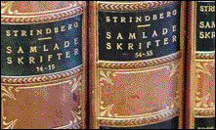
Böcker med information om August strindberg

Sidor med information
http://www.strindbergsmuseet.se/
http://sv.wikipedia.org/wiki/August_Strindberg
http://susning.nu/August_Strindberg
http://www.hotellstrindberg.se/index_big.html
http://www.bokfynd.nu/cgi-bin/v2.0/www/nph-se.html?do=search_result&author=August%20Strindberg
http://web.telia.com/~u13101111/famous.html olika författares skrivmaskiner
http://www.aftonbladet.se/special/1900/00/strindberg.html
http://www.extrapris.com/strindberg.html
http://www.stockholmtown.com/templates/SimplePage___5232__SV.aspx
http://www.gallen-kallela.fi/artnoir/Strindberg.html
http://www.bokfynd.nu/cgi-bin/v2.0/www/nph-se.html?do=search_result&author=Strindberg%2C%20August
http://www.tate.org.uk/modern/exhibitions/strindberg/default.shtm
http://www.richard-dehmel.de/rdehmel/zeitgenossen/strindberg.html
http://www.bedfordstmartins.com/litlinks/drama/strindberg.htm

skrivet av Maximilian Johansson den 10/26/05
9B Nytorpskolan

